Муниципальное казенное дошкольное образовательное учреждение
г. Новосибирска «Детский сад № 6 «Остров детства»

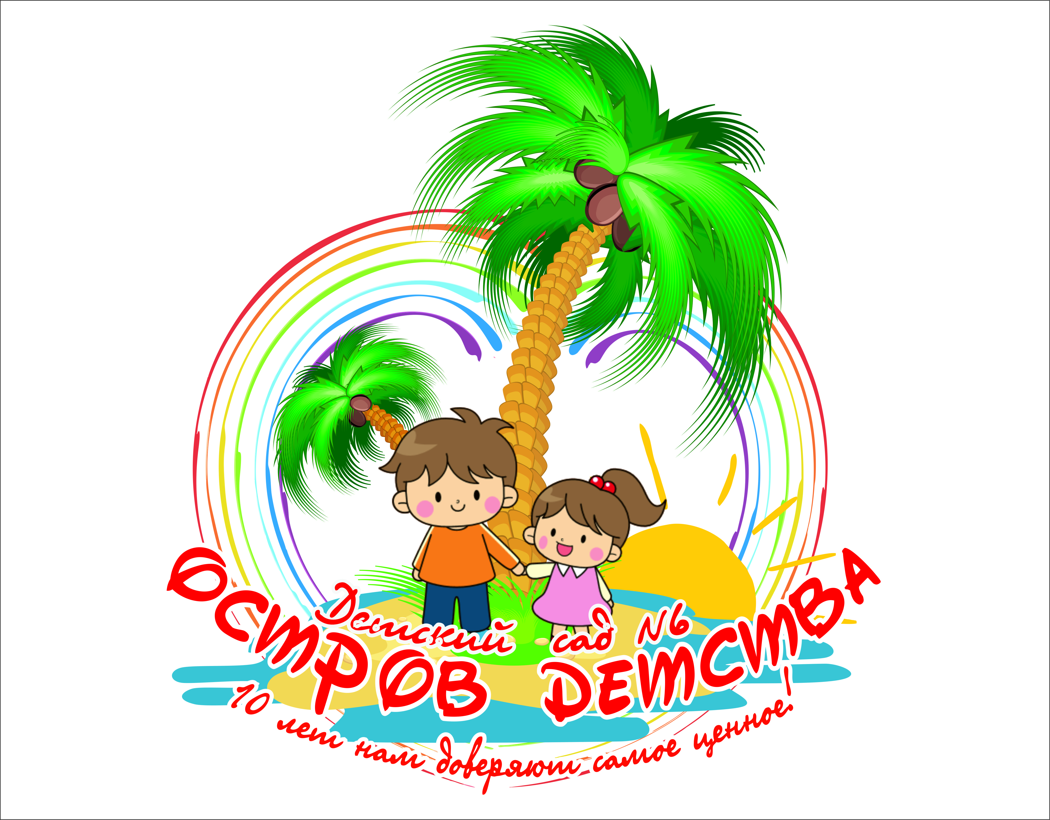

Методическая разработка
Анкета для родителей «Здоровый образ жизни в вашей семье»
Автор:
Мальцева Елена Борисовна,
воспитатель
первой квалификационной категории

г. Новосибирск,
2019 г.
Анкета для родителей «Здоровый образ жизни в вашей семье»
Уважаемые родители! Мы обращаемся к Вам с просьбой оказать нам содействие в исследовании влияния образа жизни детей в семье на представления ребенка о здоровье. Для этого Вам нужно заполнить анонимную анкету, которая лично для Вас не несет никаких негативных последствий. Последовательно, объективно отвечая на вопросы, выбирая, на Ваш взгляд, правильные ответы или записывая свое мнение, Вы без труда справитесь с этой работой. Надеемся на сотрудничество!
Прочитав внимательно вопрос, ознакомьтесь с вариантами ответов на него. Ответ, наиболее точно отображающий Ваше мнение, подчеркните или напишите свой вариант.
1. Утро в вашей семье всегда начинается с зарядки?
ДА НЕТ
2. Проводятся ли в вашей семье закаливающие процедуры?
ДА НЕТ какие: ___________________________
3. Занимается ли ребенок в спортивной секции?
ДА НЕТ какой: ___________________________
4. Вашей семье сложно придерживаться здорового питания? Вы любите себя побаловать чипсами и.т.п.?
ДА НЕТ _________________________________
5. В выходные Вы всегда находите время для прогулок с ребенком по парку, на детской площадке или загородом?
ДА НЕТ _________________________________
6. В детский сад и обратно Вы ходите с ребенком пешком, чтобы подышать воздухом?
ДА НЕТ _________________________________
7. Перед сном Ваш ребенок чистит зубки?
ДА НЕТ _________________________________
8. Ваш ребенок ложиться спать в одно и тоже время?
21:00 21:30 22:00 22:30 23:00 как получится
9. На что, по Вашему мнению, должны обратить особое внимание воспитатели, сотрудники детского сада, заботясь о здоровье и физическом воспитании ребенка?
_______________________________________________________________________
10. Какие меры Вы предпринимаете с целью укрепления здоровья Вашего ребенка?
• Посещение врачей
• Занятия физическими упражнениями
• Закаливание
• Дыхательная гимнастика
• Массаж
• Прогулки на свежем воздухе
• Правильное питание
• Другое ________________________________________________
11. Что для Вас является основным источником получения информации о возможностях физического развития и оздоровления ребенка?
В детском саду:
• Педагоги
• Медицинские работники
• Родители других детей
• Наглядно-текстовая информация
• Другое ___________________________________________
Вне детского сада:
• Средства массовой информации
• Интернет
• Собственный жизненный опыт
• Советы родителей, друзей, знакомых
• Консультации специалистов в области медицины
• Другое _____________________________________
12. В какой информации в данной области Вы нуждаетесь?
• Профилактика простудных заболеваний
• Организация рационального питания
• Двигательный режим ребенка дошкольного возраста
• Профилактика нарушений осанки и плоскостопия у детей
• Закаливание ребенка дошкольного возраста
• Режим дня дошкольника
• Физическая и психологическая готовность к школе
• Другое ________________________________________

